**优秀团日活动分享**

**1、学团、知团、重温入团、再见宣誓词。**

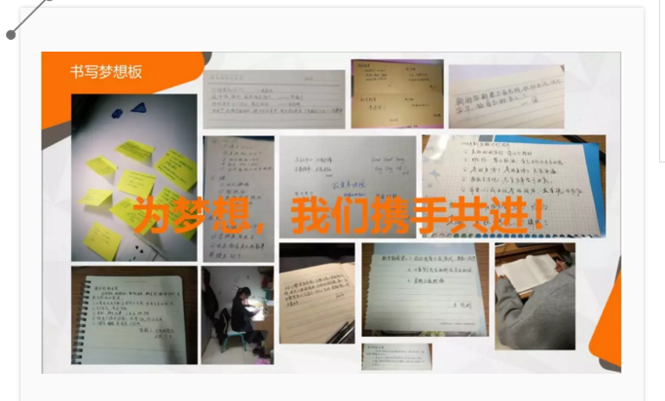

<http://mp.weixin.qq.com/s/evutC1_RiB6kQRtLevNc3A>

**2、小品剧、微电影、模仿新闻联播。**

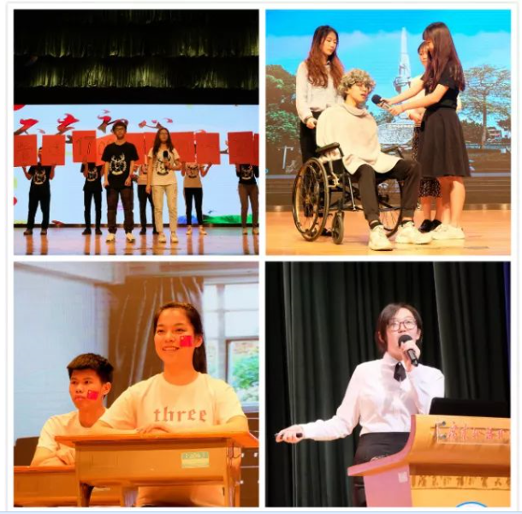

<http://mp.weixin.qq.com/s/l1JQ4HNC9tXChBcrKbaQow>

**3、采用组图故事的方式开展一次图片摄影实践；设计明信片；拍摄“一带一路”纪录片。**

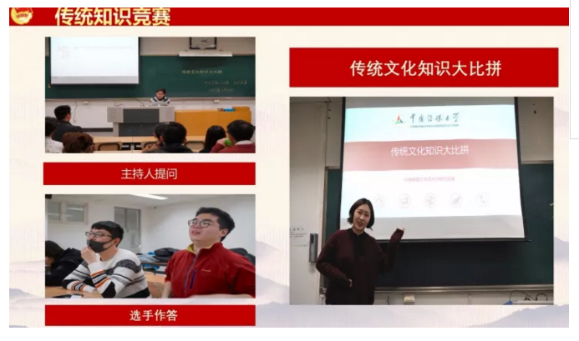

<http://mp.weixin.qq.com/s/dbpetCShyyIZJq8MSsVkeQ>

**4、校园寻宝，设立站点、线索为54历史等，根据线索找站点进行下一站。**

**5、模拟团代会，各支部参加过团代会的成员进行组织安排，进行模拟团代会流程。**

**6、在地铁里，学校里，开展留下一本书活动，传阅书籍，颂扬文化。**

**7、组织参观博物馆、纪念馆、主题展，扫墓祭奠先烈等活动。**

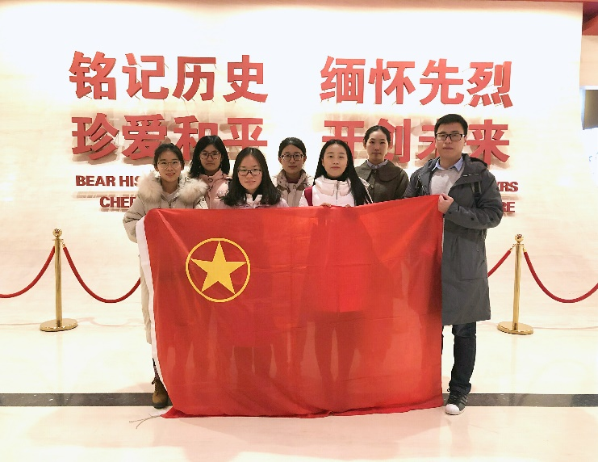

[**http://bytw.bjmu.edu.cn/yxdt/201222.htm**](http://bytw.bjmu.edu.cn/yxdt/201222.htm)

**http://bytw.bjmu.edu.cn/yxdt/195381.htm**

**8、师生书法爱好者共同书写毛主席诗词完成书法长卷。**

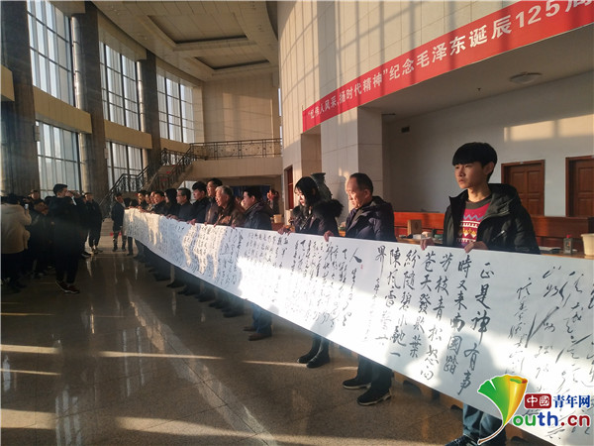

[**http://qnzz.youth.cn/place/gxtw/201812/t20181228_11828419.htm**](http://qnzz.youth.cn/place/gxtw/201812/t20181228_11828419.htm)

**9、爱国主题结合趣味运动会，如齐渡艰难安正道（绑腿过桥）、不畏荆棘寻解放（草丛寻卡片）、回首过往激斗志（知识竞答）和共擎盛世还清宴（合拼图片）环节。**

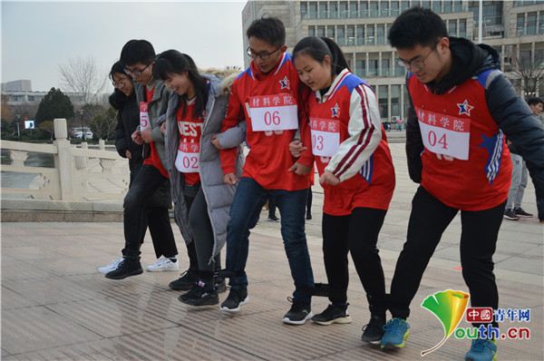

[**http://qnzz.youth.cn/place/gxtw/201812/t20181212_11812025.htm**](http://qnzz.youth.cn/place/gxtw/201812/t20181212_11812025.htm)

**10、校园长跑结合团日主题。**

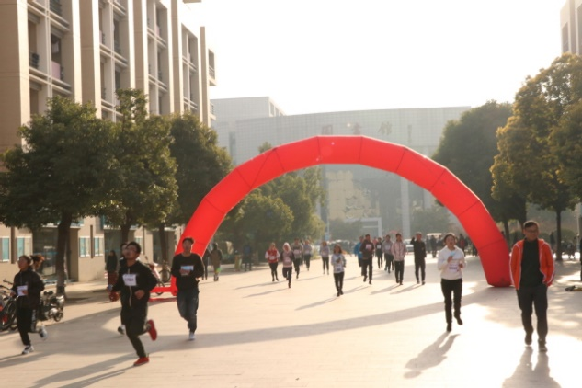

**http://www.mkaq.org/html/2017/12/15/433544.shtml**

**11、篆刻、拓印和团日主题结合，制作主题相关工艺品。**

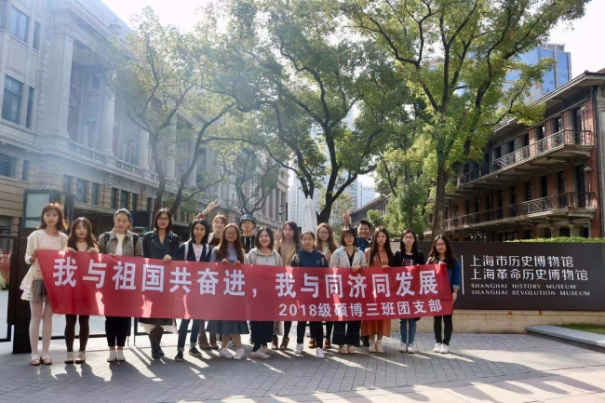

[**https://news.sina.com.cn/o/2018-10-24/doc-ihmxrkzw0984809.shtml**](https://news.sina.com.cn/o/2018-10-24/doc-ihmxrkzw0984809.shtml)

**12、主题团日活动设计大赛。**

[**http://qnzz.youth.cn/place/gxtw/201810/t20181027_11766099.htm**](http://qnzz.youth.cn/place/gxtw/201810/t20181027_11766099.htm)